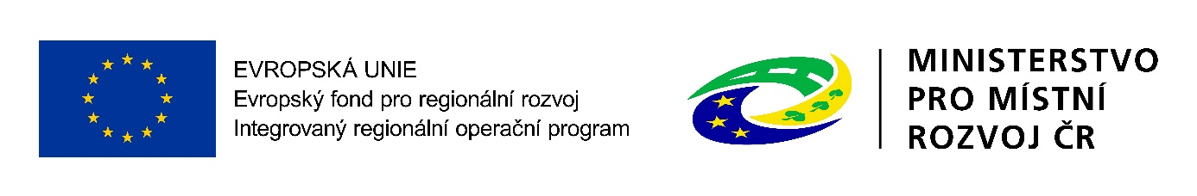

Projekt
„Vybavení Polyfunkčního domu pro vzdělávání“

Stručný popis projektu:
Předmětem projektu je pořízení vybavení Polyfunkčního domu ve Velkých Přílepech za účelem poskytování zájmového a neformálního vzdělávání. Nově vybavené učebny Polyfunkčního domu budou poskytovat kvalitní podmínky pro zájmové a neformální vzdělávání v návaznosti na kompetence IROP. Jedná se o kompetence komunikace v cizích jazycích, přírodní vědy, technické a řemeslné obory a práce s digitálními technologiemi.

Cíle projektu:
V rámci projektu budou realizovány následující HLAVNÍ aktivity:
Pořízení vybavení budov a učeben - V rámci projektu dojde k pořízení vybavení učeben Polyfunkčního domu - multifunkční učebny, STEAM laboratoře a Ateliéru.
V rámci projektu budou realizovány následující VEDLEJŠÍ aktivity:
Úpravy zeleně a venkovního prostranství - V rámci projektu dojde k realizaci venkovních úprav u Polyfunkčního domu.

Výsledky projektu:
Celkovým důsledkem projektu je zkvalitnění zájmového a neformálního vzdělávání v obci Velké Přílepy v souvislosti s rozvíjením klíčových kompetencí - přírodní vědy, komunikace v cizích jazycích, technické a řemeslné obory a v souvislosti s nimi i práce s digitálními technologiemi.

